Вместе с весной к нам пришел прекрасный и замечательный праздник – Международный женский День 8 марта. Этот день согрет лучами солнца, женскими улыбками, украшен россыпью цветов.

В преддверии праздника в сельском доме культуры Прилепенского сельского поселения с. В – Кузькино, прошли праздничные мероприятия, посвященные женскому дню.

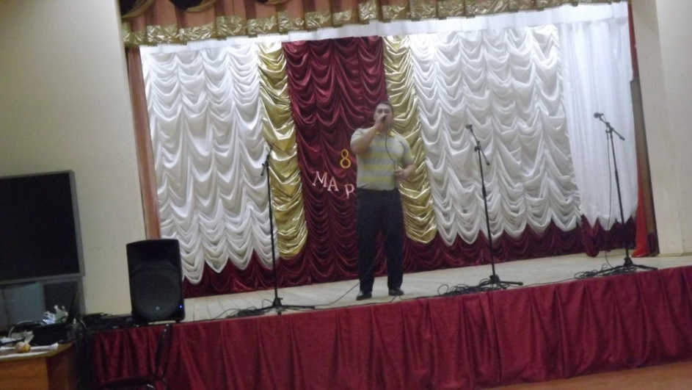

Все номера были посвящены женщинам, любви и весне!

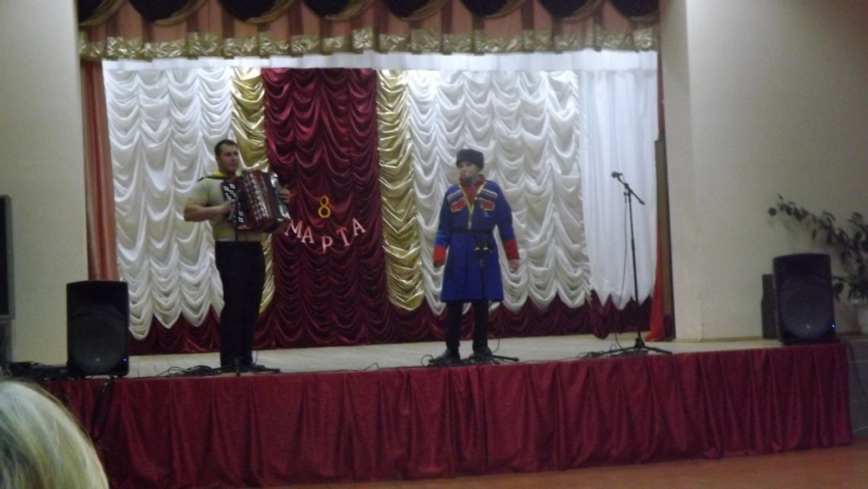

Праздничное мероприятие прошло в едином ритме и не оставило зрителя равнодушным…

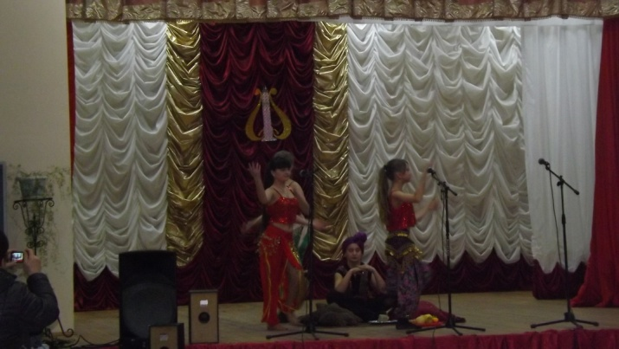

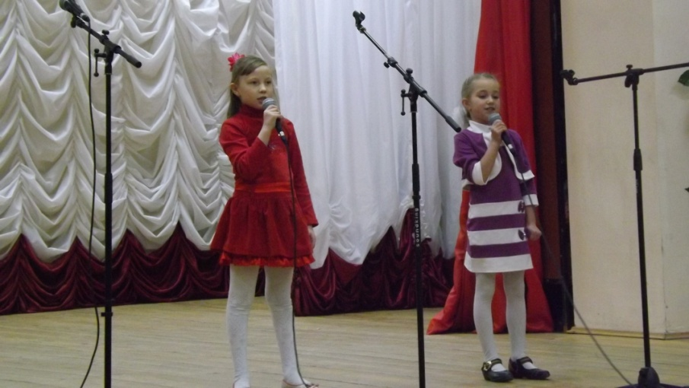

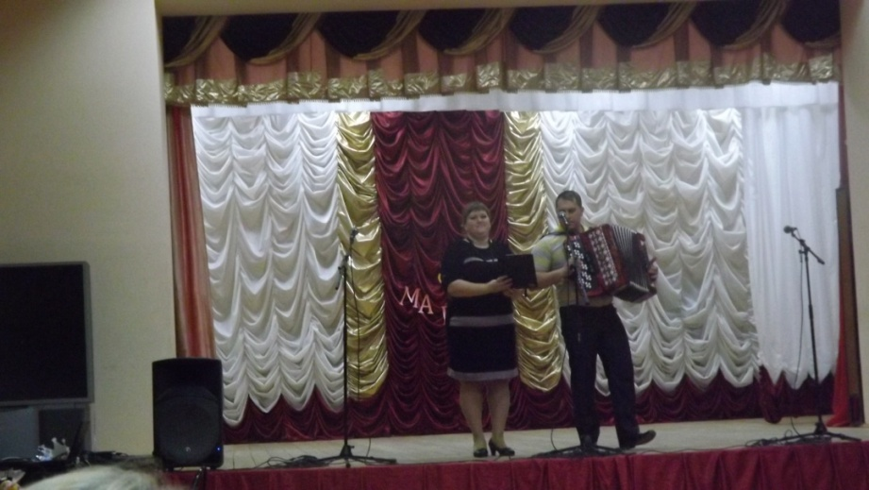

 Большую радость доставили зрителям юные участники художественной самодеятельности, которые весело и задорно выступали на сценах сельских домов культуры.

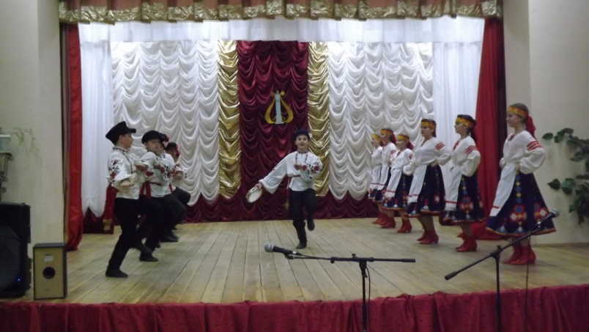 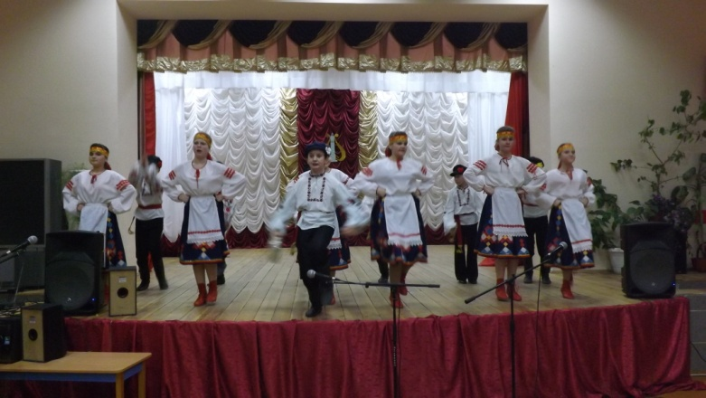

Восьмое марта - день торжественный,   
День радости и красоты.  
На всей земле он дарит женщинам,  
Свои улыбки и мечты.

